1 вариант
- Найти производную (с помощью формул и правил сложения, умножения, частного)
- Материальная точка движется прямолинейно по закону 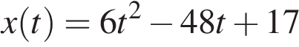 (где x — расстояние от точки отсчета в метрах, t — время в секундах, измеренное с начала движения). Найдите ее скорость (в м/с) в момент времени t = 9 с.

- вариант
- Найти производную (с помощью формул и правил сложения, умножения, частного)

- Материальная точка движется прямолинейно по закону
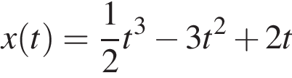 (где x — расстояние от точки отсчета в метрах, t — время в секундах, измеренное с начала движения). Найдите ее скорость в (м/с) в момент времени t = 6 с.

3 вариант
- Найти производную (с помощью формул и правил сложения, умножения, частного)
- Материальная точка движется прямолинейно по
закону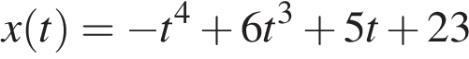 (где x — расстояние от точки отсчета в метрах, t — время в секундах, измеренное с начала движения). Найдите ее скорость в (м/с) в момент времени 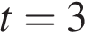 с.

4 вариант
- Найти производную (с помощью формул и правил сложения, умножения, частного)
- Материальная точка движется прямолинейно по закону 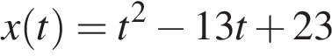 (где x — расстояние от точки отсчета в метрах, t — время в секундах, измеренное с начала движения). В какой момент времени (в секундах) ее скорость была равна 3 м/с?

5 вариант
- Найти производную (с помощью формул и правил сложения, умножения, частного)

- Материальная точка движется прямолинейно по закону 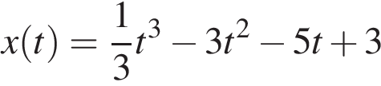
(где x — расстояние от точки отсчета в метрах, t — время в секундах, измеренное с начала движения). В какой момент времени (в секундах) ее скорость была равна 2 м/с?

6 вариант
- Найти производную (с помощью формул и правил сложения, умножения, частного)
- Материальная точка движется прямолинейно по закону 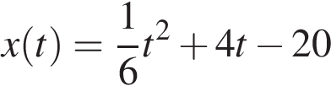 (где x — расстояние от точки отсчета в метрах, t — время в секундах, измеренное с начала движения). Найдите ее скорость (в м/с) в момент времени 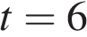 с.

7 вариант
- Найти производную (с помощью формул и правил сложения, умножения, частного)

- Материальная точка движется прямолинейно по закону 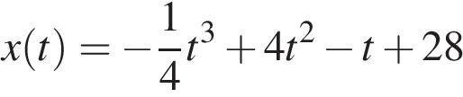(где x — расстояние от точки отсчета в метрах, t — время в секундах, измеренное с начала движения). Найдите ее скорость (в м/с) в момент времени 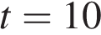 с.

8 вариант
- Найти производную (с помощью формул и правил сложения, умножения, частного)

- Материальная точка движется прямолинейно по закону 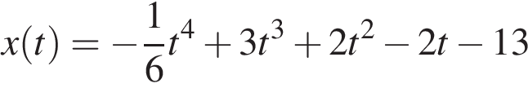 (где x — расстояние от точки отсчета в метрах, t — время в секундах, измеренное с начала движения). Найдите ее скорость (в м/с) в момент времени с.

9 вариант
- Найти производную (с помощью формул и правил сложения, умножения, частного)
- Материальная точка движется прямолинейно по закону 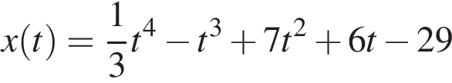 (где x — расстояние от точки отсчета в метрах, t — время в секундах, измеренное с начала движения). Найдите ее скорость (в м/с) в момент времени с.

10 вариант
- Найти производную (с помощью формул и правил сложения, умножения, частного)
- Материальная точка движется прямолинейно по закону 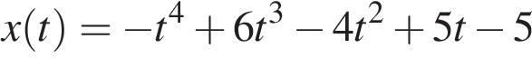 (где — расстояние от точки отсчета в метрах, — время в секундах, измеренное с начала движения). Найдите ее скорость (в м/с) в момент времени 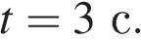

11 вариант
- Найти производную (с помощью формул и правил сложения, умножения, частного)
- Материальная точка движется прямолинейно по закону 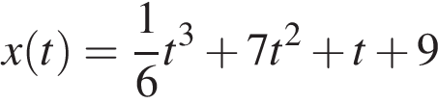 (где x — расстояние от точки отсчета в метрах, t — время в секундах, измеренное с начала движения). Найдите ее скорость (в м/с) в момент времени 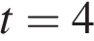 с.

12 вариант
- Найти производную (с помощью формул и правил сложения, умножения, частного)
- Материальная точка движется прямолинейно по закону 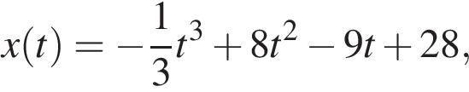где х — расстояние от точки отсчёта (в метрах), t — время движения (в секундах). Найдите её скорость (в метрах в секунду) в момент времени t = 2 с.

13 вариант
- Найти производную (с помощью формул и правил сложения, умножения, частного)
- Материальная точка движется прямолинейно по закону 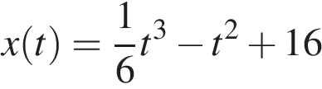 (где x — расстояние от точки отсчета в метрах, t — время в секундах, измеренное с начала движения). В какой момент времени (в секундах) ее скорость была равна 96 м/с?

14 вариант
- Найти производную (с помощью формул и правил сложения, умножения, частного)
- Материальная точка движется прямолинейно по закону (где x — расстояние от точки отсчета в метрах, t — время в секундах, измеренное с начала движения). Найдите ее скорость (в м/с) в момент времени t = 9 с.

15 вариант
- Найти производную (с помощью формул и правил сложения, умножения, частного)

- Материальная точка движется прямолинейно по закону
(где x — расстояние от точки отсчета в метрах, t — время в секундах, измеренное с начала движения). Найдите ее скорость в (м/с) в момент времени t = 6 с.

16 вариант
- Найти производную (с помощью формул и правил сложения, умножения, частного)
- Материальная точка движется прямолинейно по закону (где x — расстояние от точки отсчета в метрах, t — время в секундах, измеренное с начала движения). В какой момент времени (в секундах) ее скорость была равна 3 м/с?

